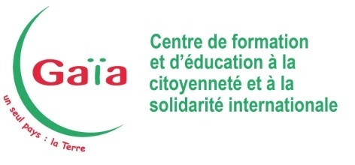

VSC – Communication et sensibilisation à la Citoyenneté et à la Solidarité Internationale

Association le Partenariat - Centre Gaïa
Poste basé à Lille

- Présentation de l'association :
Le Partenariat, association créée en 1981, développe des actions d’Education à la Citoyenneté et à la Solidarité Internationale (ECSI) dans le Centre Gaïa auprès des élèves, jeunes et adultes de la Région Hauts-de-France. Il bénéficie d’un agrément du Rectorat au titre d’« association éducative complémentaire de l’Education Nationale ». L’activité phare est l’atelier d’immersion « Cap sur le Sénégal » basé sur la pédagogie active. Le centre pilote également plusieurs projets européens.

Par ailleurs, l’association mène des projets de coopération au Sénégal, au Maroc et en Guinée. Plus d’informations disponibles sur www.lepartenariat.org.

Le Partenariat recrute un-e volontaire de service civique pour la mise en œuvre les activités éducatives du Centre Gaïa.

Le/la volontaire aura pour mission de sensibiliser les enfants et les jeunes à la citoyenneté, au développement durable et à la solidarité internationale. Mission de 32h par semaine, du lundi au jeudi.

Sous la responsabilité de la coordinatrice du service ECSI, il/elle sera amené(e) à participer aux missions suivantes :

1). Animations (75%)
- Se former aux différentes animation d’ECSI du Centre Gaïa ;
- Animer des ateliers au Centre ;
- Réaliser des interventions dans les structures extérieures (déplacements occasionnels à prévoir dans les Hauts-de-France) ;
- Assurer des formations sur l’ECSI auprès d’enseignants, d’éducateurs et de services civiques.
- Co-créer des outils pédagogiques et mettre-à-jour les outils existants.

2). Communication (25%)
En liaison avec la chargée de communication de l'association, vous contribuerez à :
- La communication interne et externe du Centre Gaïa ;
- La création de supports de communication (canva) ;
- L'animation des réseaux sociaux (LinkedIn, Facebook, Instagram, etc.) ;
- La gestion du site internet (création de contenu, rédaction d'articles) ;
- L'organisation d’événements et la participation à des événements (forums, portes-ouvertes, etc.).

Savoir-faire :
- Intérêt pour la pédagogie et l’animation ;
- Intérêt pour la solidarité international ;
- Intérêt pour la communication ;
- Sens de l’organisation ;
- Maîtrise de l’outil informatique.

Savoir-être :
- Travail en équipe ;
- Rigueur ;
- Esprit d’initiative.

Type de poste : VSC de 10 mois – 32h/semaine, congés payés.

Candidatures à envoyer à la présidente de l’association, à l’adresse suivante : contact@lepartenariat.org, copie : abourdon@lepartenariat.org.

1 poste à pourvoir, dès que possible.

